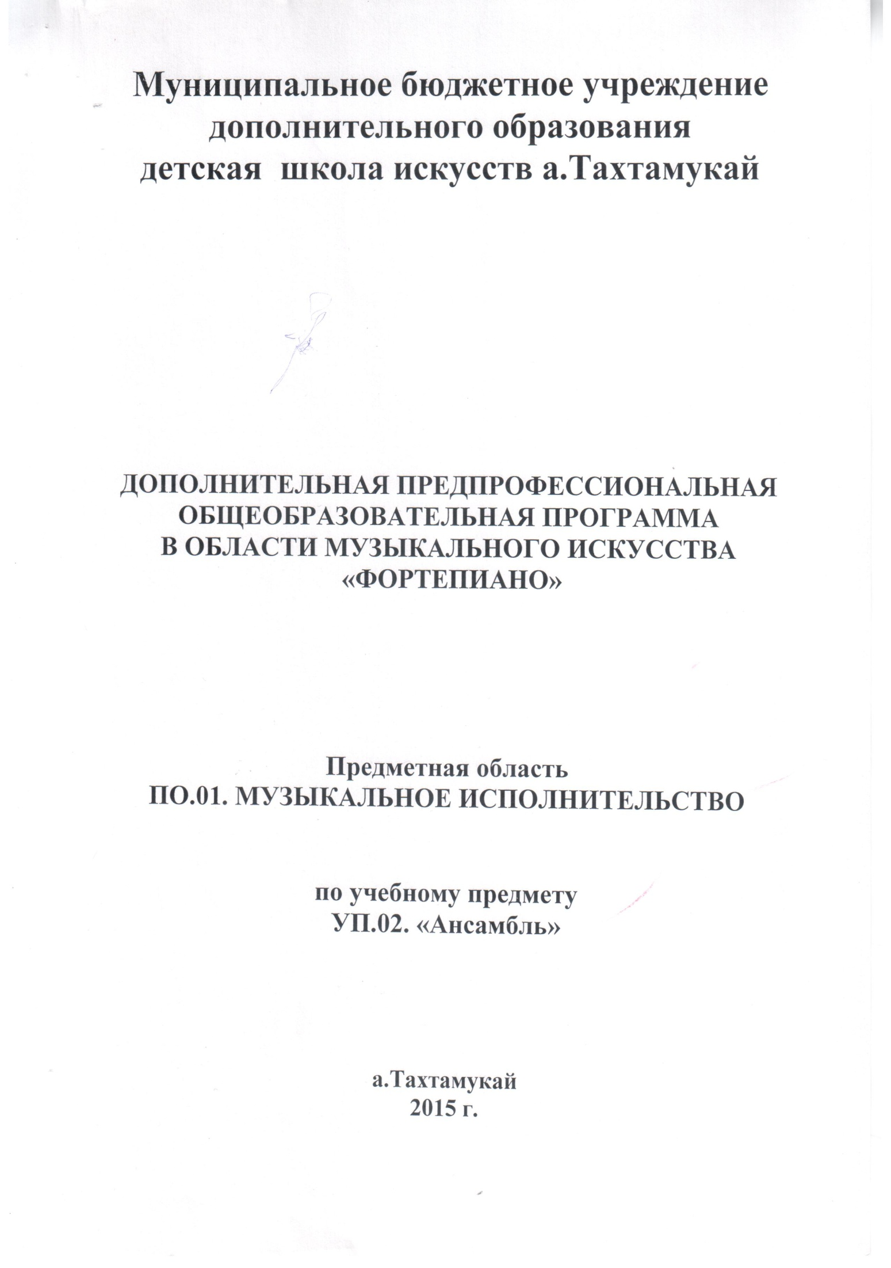

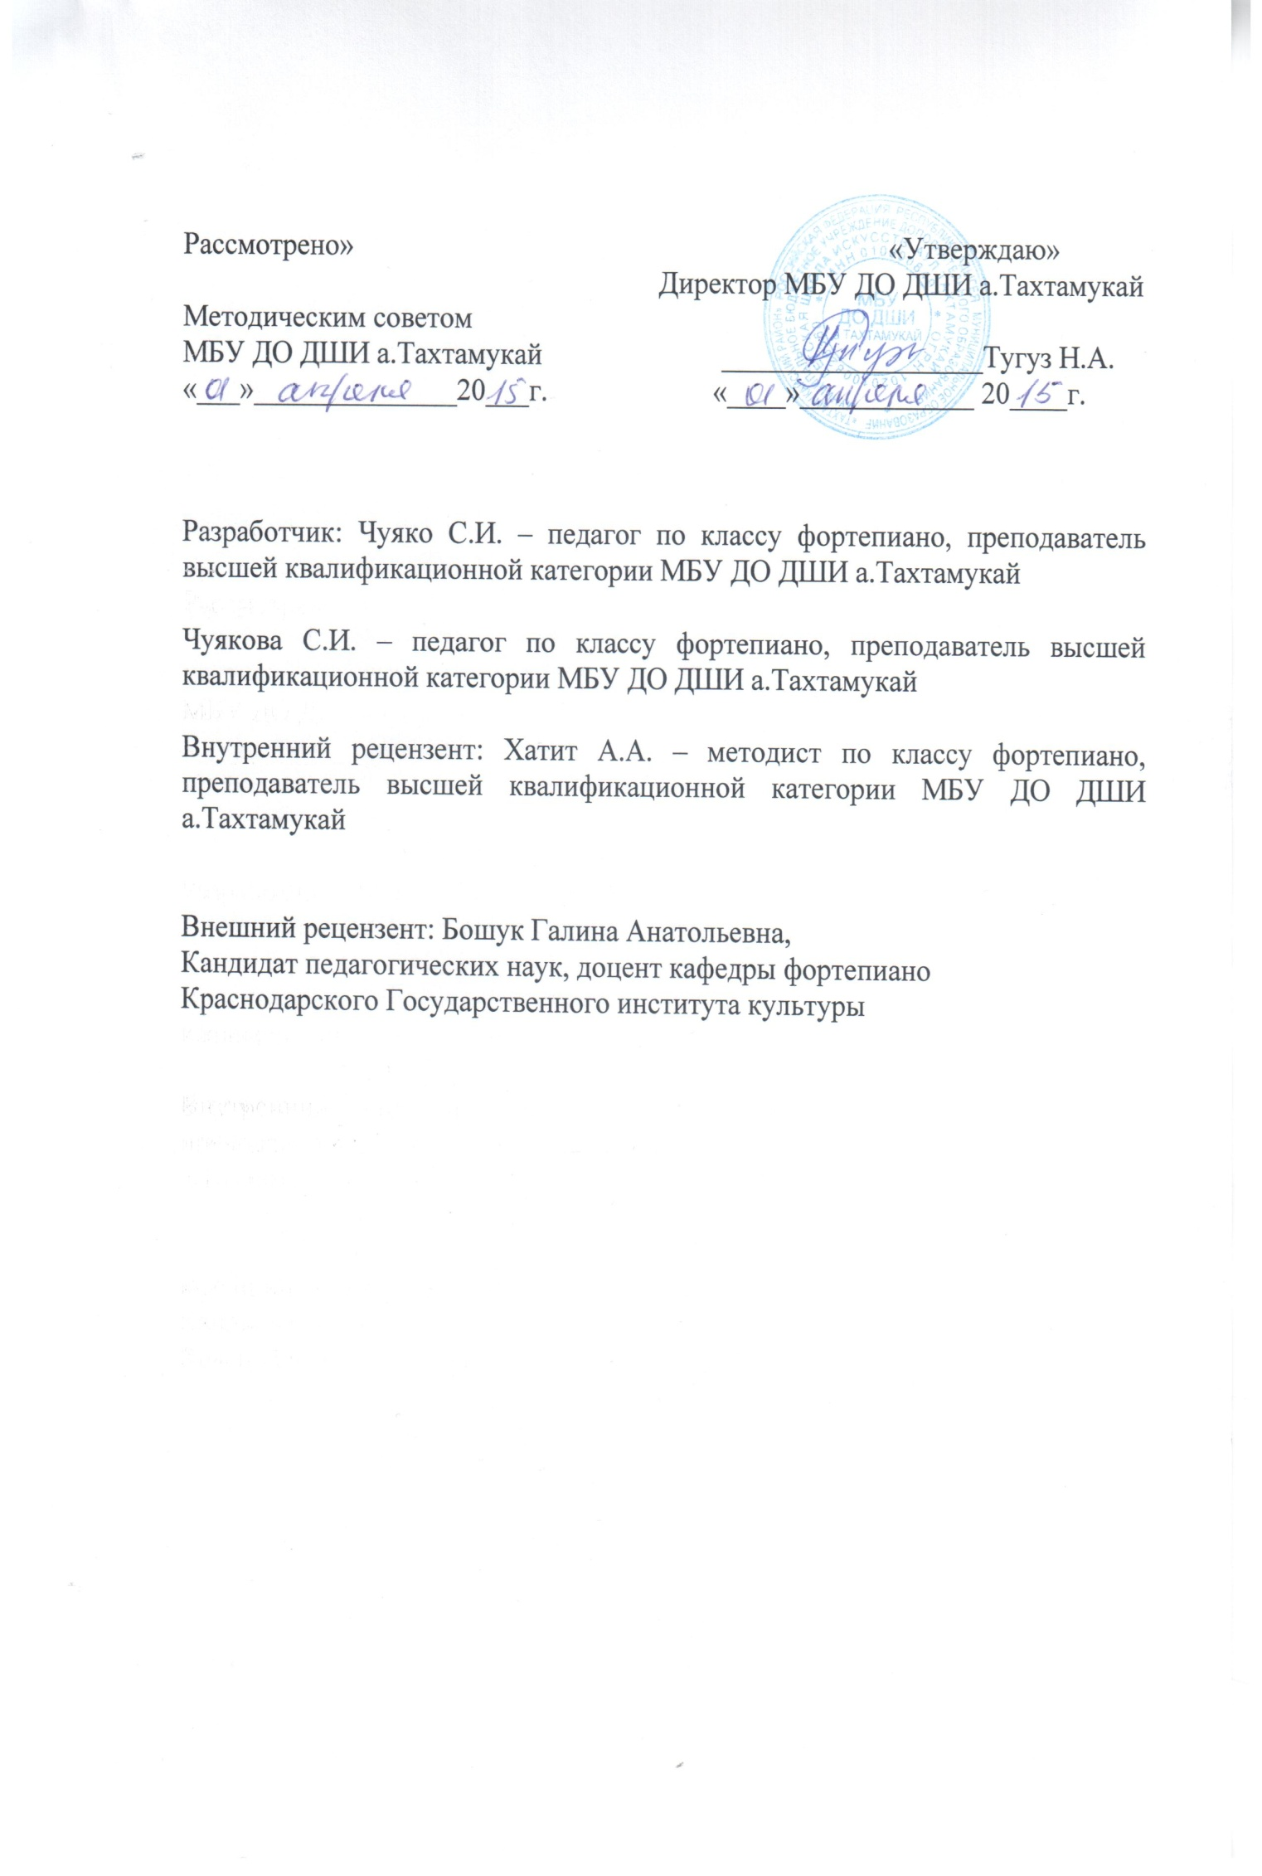
Структура программы учебного предмета

I. Пояснительная записка
- Характеристика учебного предмета, его место и роль в образовательном процессе;
- Срок реализации учебного предмета;
- Объем учебного времени, предусмотренный учебным планом образовательного
учреждения на реализацию учебного предмета;
- Форма проведения учебных аудиторных занятий;
- Цели и задачи учебного предмета;
- Обоснование структуры программы учебного предмета;
- Методы обучения;
- Описание материально-технических условий реализации учебного предмета;

II. Содержание учебного предмета

- Сведения о затратах учебного времени;
- Годовые требования по классам;

III. Требования к уровню подготовки обучающихся

IV. Формы и методы контроля, система оценок
- Аттестация: цели, виды, форма, содержание;
- Критерии оценки;

V. Методическое обеспечение учебного процесса

- Методические рекомендации педагогическим работникам;
- Рекомендации по организации самостоятельной работы обучающихся;

VI. Списки рекомендуемой нотной и методической литературы

- Список рекомендуемой нотной литературы;
- Список рекомендуемой методической литературы

I. ПОЯСНИТЕЛЬНАЯ ЗАПИСКА
- Характеристика учебного предмета, его место и роль в образовательном процессе
Программа учебного предмета «Ансамбль» разработана на основе и с учетом федеральных государственных требований к дополнительной предпрофессиональной общеобразовательной программе в области музыкального искусства «Фортепиано».
Представленная программа предполагает знакомство с предметом и освоение навыков игры в фортепианном ансамбле с 4 по 7 класс (с учетом первоначального опыта, полученного в классе по специальности с 1 по 3 класс), а также включает программные требования дополнительного года обучения (9 класс) для поступающих в профессиональные образовательные учреждения.
Фортепианный ансамбль использует и развивает базовые навыки, полученные на занятиях в классе по специальности.
За время обучения ансамблю должен сформироваться комплекс умений и навыков, необходимых для совместного музицирования.
Знакомство учеников с ансамблевым репертуаром происходит на базе следующего репертуара: дуэты, различные переложения для 4-ручного и 2- рояльного исполнения, произведения различных форм, стилей и жанров отечественных и зарубежных композиторов.
Также как и по предмету «Специальность и чтение с листа», программа по фортепианному ансамблю опирается на академический репертуар, знакомит учащихся с разными музыкальными стилями: барокко, венской классикой, романтизмом, импрессионизмом, русской музыкой 19 и 20 века.
Работа в классе ансамбля направлена на выработку у партнеров единого творческого решения, умения уступать и прислушиваться друг к другу, совместными усилиями создавать трактовки музыкальных произведений на высоком художественном уровне.

- Срок реализации учебного предмета
Срок реализации данной программы составляет четыре года (с 4 по 7 класс). Для учащихся, планирующих поступление в образовательные учреждения, реализующие основные профессиональные образовательные программы в области музыкального искусства, срок освоения может быть увеличен на 1 год (9 класс).

- Объем учебного времени, предусмотренный учебным планом образовательного учреждения на реализацию предмета «Ансамбль»:

Таблица 1
Срок обучения/количество часов | 4-7 классы | 9 класс
 | Количество часов (общее на 4 года) | Количество часов  (в год)
Максимальная нагрузка | 330 часов | 132 часа
Количество часов на аудиторную нагрузку | 132 часа | 66 часов
Количество часов на внеаудиторную (самостоятельную) работу | 198 часов | 66 часов
Недельная аудиторная нагрузка | 1 час | 2 часа
Самостоятельная работа  (часов в неделю) | 1,5 часа | 1,5 часа
Консультации  (для учащихся 5-7 классов) | 6 часов  (по 2 часа в год) | 2 часа

- Форма проведения учебных аудиторных занятий: мелкогрупповая (два ученика), рекомендуемая продолжительность урока - 40 минут.
По учебному предмету "Ансамбль" к занятиям могут привлекаться как обучающиеся по данной образовательной программе, так и по другим образовательным программам в области музыкального искусства. Кроме того, реализация данного учебного предмета может проходить в форме совместного исполнения музыкальных произведений обучающегося с преподавателем.
- Цели и задачи учебного предмета
Цель:
- развитие музыкально-творческих способностей учащегося на основе приобретенных им знаний, умений и навыков ансамблевого исполнительства.
Задачи:
- решение коммуникативных задач (совместное творчество обучающихся разного возраста, влияющее на их творческое развитие, умение общаться в процессе совместного музицирования, оценивать игру друг друга);
- стимулирование развития эмоциональности, памяти, мышления, воображения и творческой активности при игре в ансамбле;
- формирование у обучающихся комплекса исполнительских навыков, необходимых для ансамблевого музицирования;
- развитие чувства ансамбля (чувства партнерства при игре в ансамбле), артистизма и музыкальности;
- обучение навыкам самостоятельной работы, а также навыкам чтения с листа в ансамбле;
- приобретение обучающимися опыта творческой деятельности и публичных выступлений в сфере ансамблевого музицирования;
- расширение музыкального кругозора учащегося путем ознакомления с ансамблевым репертуаром, а также с выдающимися исполнениями и исполнителями камерной музыки.
- формирование у наиболее одаренных выпускников профессионального исполнительского комплекса пианиста-солиста камерного ансамбля.
- Обоснование структуры программы учебного предмета «Ансамбль»
Обоснованием структуры программы являются ФГТ, отражающие все аспекты работы преподавателя с учеником.
Программа содержит следующие разделы:
- сведения о затратах учебного времени, предусмотренного на освоение учебного предмета;
- распределение учебного материала по годам обучения;
- описание дидактических единиц учебного предмета;
- требования к уровню подготовки обучающихся;
- формы и методы контроля, система оценок;
- методическое обеспечение учебного процесса.
В соответствии с данными направлениями строится основной раздел программы «Содержание учебного предмета».
- Методы обучения
Для достижения поставленной цели и реализации задач предмета используются следующие методы обучения:
- словесный (объяснение, разбор, анализ и сравнение музыкального материала обеих партий);
- наглядный (показ, демонстрация отдельных частей и всего произведения);
- практический (воспроизводящие и творческие упражнения, деление целого произведения на более мелкие части для подробной проработки и последующая организация целого);
- прослушивание записей выдающихся исполнителей и посещение концертов для повышения общего уровня развития обучающегося;
- индивидуальный подход к каждому ученику с учетом возрастных особенностей, работоспособности и уровня подготовки.
Предложенные методы работы с фортепианным ансамблем в рамках предпрофессиональной образовательной программы являются наиболее продуктивными при реализации поставленных целей и задач учебного предмета и основаны на проверенных методиках и сложившихся традициях ансамблевого исполнительства на фортепиано.
- Описание материально-технических условий реализации учебного предмета
Материально-техническая база образовательного учреждения должна соответствовать санитарным и противопожарным нормам, нормам охраны труда.
Учебные аудитории для занятий по учебному предмету "Ансамбль" должны иметь площадь не менее 12 кв.м., звукоизоляцию и наличие, желательно, двух инструментов для работы над ансамблями для 2-х фортепиано.
В образовательном учреждении должны быть созданы условия для содержания, своевременного обслуживания и ремонта музыкальных инструментов.
II. Содержание учебного предмета
- Сведения о затратах учебного времени, предусмотренного на освоение учебного предмета «Ансамбль», на максимальную, самостоятельную нагрузку обучающихся и аудиторные занятия:
Таблица 2
Срок обучения – 9 лет
 | Распределение по годам обучения
Класс | 1 | 2 | 3 | 4 | 5 | 6 | 7 | 8 | 9
Продолжительность  учебных занятий  (в неделях) | - | - | - | 33 | 33 | 33 | 33 | - | 33
Количество часов на аудиторные занятия  (в неделю) | - | - | - | 1 | 1 | 1 | 1 | - | 2
Консультации  (часов в год) | - | - | - | - | 2 | 2 | 2 | - | 2

Объем времени на самостоятельную работу определяется с учетом сложившихся педагогических традиций и методической целесообразности.
Виды внеаудиторной работы:
- выполнение домашнего задания;
- подготовка к концертным выступлениям;
- посещение учреждений культуры (филармоний, театров, концертных залов и др.);
- участие обучающихся в концертах, творческих мероприятиях и культурно-просветительской деятельности образовательного учреждения и др.
Учебный материал распределяется по годам обучения – классам. Каждый класс имеет свои дидактические задачи и объем времени, предусмотренный для освоения учебного материала.
- Требования по годам обучения
В ансамблевой игре так же, как и в сольном исполнительстве, необходимо сформировать определенные музыкально-технические знания, умения владения инструментом, навыки совместной игры, такие, как:
- сформированный комплекс умений и навыков в области коллективного творчества - ансамблевого исполнительства, позволяющий демонстрировать в ансамблевой игре единство исполнительских намерений и реализацию исполнительского замысла;
- знание ансамблевого репертуара (музыкальных произведений, созданных для фортепианного дуэта, переложений симфонических, циклических (сонаты, сюиты), ансамблевых, органных и других произведений, а также камерно-инструментального репертуара) отечественных и зарубежных композиторов;
- знание основных направлений камерно-ансамблевой музыки различных эпох;
- навыки по решению музыкально-исполнительских задач ансамблевого исполнительства, обусловленных художественным содержанием и особенностями формы, жанра и стиля музыкального произведения.
Данная программа отражает разнообразие репертуара, его академическую направленность и индивидуальный подход к каждому ученику. Содержание учебного предмета направлено на обеспечение художественно-эстетического развития личности и приобретения ею художественно-исполнительских знаний, умений и навыков.
4 класс (1 год обучения)
На первом этапе формируется навык слушания партнера, а также восприятия всей музыкальной ткани в целом. В основе репертуара – несложные произведения, доступные для успешной реализации начального этапа обучения. Партнеры подбираются по близкому уровню подготовки.
За год ученики должны пройти 2-3 ансамбля. В конце учебного года обучающиеся сдают зачет из 1-2 произведений. Зачетом может считаться выступление на классном вечере, концерте или академическом вечере.
Примерный рекомендуемый репертуарный список:
Агафонников Н. Русский танец из цикла " Пестрые картинки"
Балакирев М. " На Волге", "Хороводная"
Бетховен Л. " Контрданс". Соч.6, Соната Ре мажор в 4 руки
Бизе Ж. " Хор мальчиков " из оперы "Кармен"
Бородин А. Полька в 4 руки
Брамс И. Ор.39 Два вальса для 2-х ф-но (авторская редакция)
Вебер К. Ор. 3 №1 Сонатина До мажор в 4 руки
Вебер К. Ор.60 Пьесы №№ 1, 24 для ф-но в 4 руки
Вебер К. Вальс из оперы " Волшебный стрелок"
Гаврилин В. "Часики" из цикла "Зарисовки"
Гайдн Й. "Учитель и ученик"
Глинка М. Полька, " Марш Черномора" из оперы " Руслан и
Людмила"
Глиэр Р. Ор.61 №20 "Рожь колышется" для 2- х ф-но в 4 руки
Гречанинов А. "Весенним утром", пьеса соч.99 № 2
ДиабеллиA. Сонатина Фа мажор в 4 руки
Зив М. "Предчувствие"
Иршаи Е. "Слон- бостон"
Куперен Ф. "Кукушка"
Мак -Доуэлл Э. "К дикой розе"
Моцарт В. Сонаты для ф-но в 4 руки До мажор и Си бемоль мажор
Моцарт В. "Весенняя песня"
Прокофьев С. Гавот из "Классической симфонии" для 2-х ф-но в 8 рук
Прокофьев С. "Петя и волк" (для ф-но в 4 руки, перелож. В.Блока)
Равель М. "Моя матушка-гусыня", 5 детских пьес в 4 руки
Рахманинов С. "Итальянская полька" (1 авторская редакция) в 4 руки
Р.-Корсаков Н. Колыбельная из оперы “Сказка о царе Салтане”
Свиридов Г. "Романс"
Стравинский И. "Анданте"
Чайковский П. "Колыбельная в бурю"
Чайковский П. Вальс из балета " Спящая красавица"
Чайковский П. "Уж ты, поле мое, поле чистое"
Чемберджи Н. "Снегурочка" из балета "Сон Дремович" в 4 руки
Хачатурян А. "Танец девушек"
Шостакович Д. "Контрданс", "Вальс", "Шарманка", "Галоп" из сюиты к
к/ф "Овод" (переложение для 2- х ф-но Богомолова)
Фрид Г. Чешская полька Фа мажор
Шитте Л. Чардаш Ля мажор
Шуберт Ф. Ор.61 Два полонеза в 4 руки, ор.51 Три военных марша
в 4 руки
Шуман Р. Ор.85 № 4 " Игра в прятки", №6 "Печаль" в 4 руки из
цикла «Для маленьких и больших детей"

5 класс (2 год обучения)
Продолжение работы над навыками ансамблевого музицирования:
- умением слушать мелодическую линию, выразительно ее фразировать;
- умением грамотно и чутко аккомпанировать партнеру;
- совместно работать над динамикой произведения;
- анализировать содержание и стиль музыкального произведения.
В течение учебного года следует пройти 3-4 ансамбля (с разной степенью готовности). В конце года - зачет из 1-2 произведений. Публичное выступление учащихся может приравниваться к зачету.
Примерный рекомендуемый репертуарный список:
Аренский А. "Полонез"
Бизе Ж. "Деревянные лошадки" из цикла " Детские игры"
Вивальди А. Концерт ре минор для скрипки, струнных и чембало,
2 часть (переложение Дубровина А.)
Гаврилин В. "Перезвоны"
Глазунов А. "Романеска"
Глиэр Р. "Грустный вальс"
Григ Э. Ор.35 № 2 "Норвежский танец"
Григ Э. "Танец Анитры" из сюиты "Пер Гюнт"
Григ Э. Ор.65 №6 "Свадебный день в Трольхаугене" в 4 руки
Гурлит К. Сонатина №2, Фа мажор, 1- я часть
Корелли А. Соната № 2 для двух скрипок и фортепиано
(переложение Дубровина А.)
Моцарт В. "Ария Фигаро"
Мусоргский М. "Гопак" из оперы "Сорочинская ярмарка"
Прокофьев С. Сцены и танцы из балета " Ромео и Джульетта"
(облегченное переложение в 4 руки Автомьян А.;
ред. Натансона В.)
Раков Н. "Радостный порыв"
Рахманинов С. Ор.11 № 3 "Русская песня" в 4 руки,
ор.11 № 5 "Романс" в 4 руки
Рубин В. Вальс из оперы " Три толстяка"
(переложение для 2- х ф-но В.Пороцкого)
Хачатурян К. Галоп из балета "Чиполлино"
Чайковский П. "Танец Феи Драже" из балета "Щелкунчик"
Шостакович Д. Ор .87 №15 Прелюдия Ре-бемоль мажор
(обр. для 2 ф-но в 4 руки),
"Тарантелла " в 4 руки
Шуберт Ф. "Героический марш"
Штраус И. Полька "Трик- трак"
Щедрин Р. "Царь Горох"
Фортепианные концерты в переложении для 2-х фортепиано (см. репертуарные списки по классам в программе учебного предмета "Специальность и чтение с листа").
6 класс (3 год обучения)
Продолжение работы над навыками ансамблевой игры. Усложнение репертуара. Работа над звуковым балансом - правильным распределением звука между партиями и руками. Воспитание внимания к точному прочитыванию авторского текста. Продолжение развития музыкального мышления ученика.
В течение учебного года следует пройти 2-4 произведения (разного жанра, стиля и характера). В конце 2-го полугодия - зачет со свободной программой.
Примерный рекомендуемый репертуарный список:
Брамс И. "Венгерские танцы " для фортепиано в 4 руки
Вебер К. Ор.60 № 8 Рондо для фортепиано в 4 руки
Гайдн Й. "Учитель и ученик" - вариации для ф-но в 4 руки
Глиэр Р. "Фениксы" из балета " Красный цветок" для 2- х ф-но в 4
руки
Григ Э. Сюита "Пер Гюнт" в 4 руки (по выбору)
Дунаевский И. Полька из к/ф "Кубанские казаки"
Казенин В. "Наталья Николаевна" из сюиты
"А.С.Пушкин. Страницы жизни"
Коровицын В. "Куклы сеньора Карабаса"
Новиков А. "Дороги"
Прокофьев С. Марш из оперы "Любовь к трем апельсинам" в 4 руки
Прокофьев С. "Монтекки и Капулетти" из балета " Ромео и
Джульетта"
Равель М. "Моя матушка гусыня" (по выбору)
Свиридов Г. "Военный марш" из музыкальных иллюстраций к
повести А.Пушкина "Метель"
Слонимский С. "Деревенский вальс"
Рахманинов С. Вальс в 6 рук для одного фортепиано
Хачатурян А. Вальс из музыки к драме М.Лермонтова " Маскарад"
в 4 руки
Щедрин Р. Кадриль из оперы "Не только любовь"
(обработка В.Пороцкого для 2- х фортепиано в 4 руки)
7 класс (4 год обучения)
Продолжение работы над навыками ансамблевой игры, усложнение задач. Применение навыков, полученных на уроках учебного предмета «Специальность и чтение с листа»; развитие музыкального мышления и средств выразительности; работа над агогикой и педализацией; воспитание артистизма и чувства ансамбля в условиях концертного выступления.
За год необходимо пройти 2-4 произведения. В конце учебного года проходит зачет, на котором исполняется 1-2 произведения.
Примерный рекомендуемый репертуарный список:
Вебер К. "Приглашение к танцу"
Глинка М. "Вальс-фантазия"
Глиэр Р. Концерт для голоса с оркестром, 1-я часть
Дебюсси К. "Маленькая сюита", "Марш",
"Шесть античных эпиграфов"
Дворжак А. "Славянские танцы" для ф-но в 4 руки
Казелла А. "Маленький марш" из цикла " Марионетки",
"Полька-галоп"
Коровицын В. "Мелодия дождей"
Лист Ф. "Обручение" (обработка для 2-х ф-но А. Глазунова)
Мийо Д. "Скарамуш" (пьесы по выбору)
Маевский Ю. "Прекрасная Лапландия"
Мошковский М. Испанский танец №2, op. 12
Мусоргский М. "Колокольные звоны" из оперы "Борис Годунов"
Парцхаладзе М. Вальс
Примак В. Скерцо- шутка До мажор
Прокофьев С. Танец Феи из балета "Золушка" (обр. Кондратьева)
Прокофьев С. Вальс из балета "Золушка"
Рахманинов С. Ор.11 "Слава" из цикла "6 пьес для ф-но в 4 руки"
Римский-Корсаков Н. "Три чуда" из оперы "Сказка о царе Салтане"
(переложение П.Ламма для ф-но в 4 руки, ред. А.Руббаха)
Хачатурян А. "Танец девушек", "Колыбельная", "Вальс"
из балета "Гаянэ"
Хачатурян К. "Погоня" из балета "Чиполлино"
Чайковский П. Скерцо из цикла "Воспоминание о Гапсале"
Шостакович Д. Концертино для 2- х фортепиано в 4 руки

9 класс
В конце первого полугодия учащиеся сдают зачет по ансамблю.
В девятом классе продолжается совершенствование ансамблевых навыков и накопление камерного репертуара.
Примерный рекомендуемый репертуарный список
Аренский А. Ор.34, №1 "Сказка"
Аренский А. Ор. 15 Вальс и Романс из сюиты для 2-х фортепиано
Вивальди А.- Бах И. С. Концерт для органа ля минор, обр. М. Готлиба
Вебер К. Ор.60 №6 "Тема с вариациями" для ф-но в 4 руки
Гершвин Дж. "Песня Порги" из оперы "Порги и Бесс"
Григ Э. "Пер Гюнт", сюита №1, ор. 46
Дебюсси К. "Шотландский марш" для фортепиано в 4 руки
Дебюсси К. "Маленькая сюита", Вальс для ф-но в 4 руки
Дворжак А. "Легенда"
Дворжак А. Ор.46 , Славянские танцы для ф-но в 4 руки
Дебюсси К. "Шесть античных эпиграфов" для ф-но в 4 руки
Мийо Д. "Скарамуш" для ф-но в 4 руки
Моцарт В. Сонатина в 4 руки
Моцарт-Бузони Фантазия фа минор для 2-х ф-но в 4 руки
Прокофьев С. Два танца из балета " Сказ о каменном цветке"
(обработка для 2-х ф-но в 4 руки А. Готлиба)
Рахманинов С. Сюиты №№1, 2 для 2-х ф-но (по выбору)
Хачатурян А. "Танец с саблями" из балета " Гаянэ" для 2- х ф-но в 8
рук
Чайковский П. Арабский танец, Китайский танец, Трепак из балета "Щелкунчик"; Вальс из "Серенады для струнного оркестра"
Вальс из балета "Спящая красавица" (переложение для ф-но в 4 руки А.Зилоти)
Романс, ор.6 №6
Баркарола, ор.37 №6
Вальс из сюиты ор.55 №3
Полька, ор.39 №14
Шуберт Ф. Симфония си минор для 2-х ф-но в 8 рук,
фортепианные концерты
Бах И.-С. Концерт фа минор, Концерт ре минор
Гайдн Й. Концерт Соль мажор, Концерт Ре мажор
Моцарт В.А. Концерт по выбору
Мендельсон Ф. Концерт соль минор, Концерт ре минор
Григ Э. Концерт ля минор
Камерные ансамбли (дуэты, трио, квартеты) в разных инструментальных составах.

III. Требования к уровню подготовки обучающихся
Уровень подготовки обучающихся является результатом освоения программы учебного предмета «Ансамбль», который предполагает формирование следующих знаний, умений, навыков, таких как:
- наличие у обучающегося интереса к музыкальному искусству, самостоятельному музыкальному исполнительству, совместному музицированию в ансамбле с партнерами;
- сформированный комплекс исполнительских знаний, умений и навыков, позволяющий использовать многообразные возможности фортепиано и других инструментов для достижения наиболее убедительной интерпретации авторского текста, самостоятельно накапливать ансамблевый репертуар из музыкальных произведений различных эпох, стилей, направлений, жанров и форм;
- знание ансамблевого репертуара (4-ручный, 2-рояльный);
- знание художественно-исполнительских возможностей фортепиано;
- знание других инструментов (если ансамбль состоит из разных инструментов – струнных, духовых, народных), их особенностей и возможностей;
- знание профессиональной терминологии;
- наличие умений по чтению с листа музыкальных произведений в 4 руки;
- навыки по воспитанию совместного для партнеров чувства ритма;
- навыки по воспитанию слухового контроля при ансамблевом музицировании;
- навыки использования фортепианной педали в 4-ручном сочинении;
- наличие творческой инициативы, сформированных представлений о методике разучивания музыкальных произведений и приемах работы над исполнительскими трудностями;
- наличие навыков репетиционно-концертной работы в качестве ансамблиста.

IV. Формы и методы контроля, система оценок
- Аттестация: цели, виды, форма, содержание
Оценка качества реализации учебного предмета "Ансамбль" включает в себя текущий контроль успеваемости и промежуточную аттестацию обучающегося в конце каждого учебного года с 4 по 7 класс. В 9 классе промежуточная аттестация проходит в конце 1 полугодия.
В качестве средств текущего контроля успеваемости могут использоваться академические зачеты, прослушивания, концерты и классные вечера.
Текущий контроль успеваемости обучающихся проводится в счет аудиторного времени, предусмотренного на учебный предмет.
Форму и время проведения промежуточной аттестации по предмету «Ансамбль» образовательное учреждение устанавливает самостоятельно. Формой аттестации может быть контрольный урок, зачёт, а также - прослушивание, выступление в концерте или участие в каких-либо других творческих мероприятиях.
По завершении изучения предмета "Ансамбль" проводится промежуточная аттестация в конце 7 класса, выставляется оценка, которая заносится в свидетельство об окончании образовательного учреждения.

- Критерии оценок
Для аттестации обучающихся создаются фонды оценочных средств, которые включают в себя методы контроля, позволяющие оценить приобретенные знания, умения и навыки.
Критерии оценки качества исполнения
По итогам исполнения программы на зачете, академическом прослушивании или экзамене выставляется оценка по пятибалльной шкале:
Таблица 3
Оценка | Критерии оценивания выступления
5 («отлично») | технически качественное и художественно осмысленное исполнение, отвечающее всем требованиям на данном этапе обучения
4 («хорошо») | оценка отражает грамотное исполнение с небольшими недочетами (как в техническом плане, так и в художественном смысле)
3 («удовлетворительно») | исполнение с большим количеством недочетов, а именно: недоученный текст, слабая техническая подготовка, малохудожественная игра, отсутствие свободы игрового аппарата и т.д.
2 («неудовлетворительно») | комплекс серьезных недостатков, невыученный текст, отсутствие домашней работы, а также плохая посещаемость аудиторных занятий
«зачет» (без отметки) | отражает достаточный уровень подготовки и исполнения на данном этапе обучения

Согласно ФГТ, данная система оценки качества исполнения является основной. В зависимости от сложившихся традиций того или иного учебного заведения и с учетом целесообразности оценка качества исполнения может быть дополнена системой «+» и «-», что даст возможность более конкретно и точно оценить выступление учащегося.
Фонды оценочных средств призваны обеспечивать оценку качества приобретенных выпускниками знаний, умений и навыков, а также степень готовности учащихся к возможному продолжению профессионального образования в области музыкального искусства.

V. Методическое обеспечение учебного процесса
1.Методические рекомендации педагогическим работникам
Одна из главных задач преподавателя по предмету "Ансамбль" - подбор учеников-партнеров. Они должны обладать схожим уровнем подготовки в классе специальности.
В работе с учащимися преподаватель должен следовать принципам последовательности, постепенности, доступности и наглядности в освоении материала. Весь процесс обучения строится с учетом принципа: от простого к сложному, опирается на индивидуальные особенности ученика - интеллектуальные, физические, музыкальные и эмоциональные данные, уровень его подготовки.
Необходимым условием для успешного обучения по предмету "Ансамбль" (фортепиано в 4 руки) является формирование правильной посадки за инструментом обоих партнеров, распределение педали между партнерами (как правило, педаль берет ученик, исполняющий 2 партию).
Необходимо привлекать внимание учащихся к прослушиванию лучших примеров исполнения камерной музыки.
Предметом постоянного внимания преподавателя должна являться работа над синхронностью в исполнении партнеров, работа над звуковым балансом их партий, одинаковой фразировкой, агогикой, штрихами, интонациями, умением вместе начать фразу и вместе закончить ее.
Необходимо совместно с учениками анализировать форму произведения, чтобы отметить крупные и мелкие разделы, которые прорабатываются учениками отдельно. Форма произведения является также важной составляющей частью общего представления о произведении, его смыслового и художественного образа.
Техническая сторона исполнения у партнеров должна быть на одном уровне. Отставание одного из них будет очень сильно влиять на общее художественное впечатление от игры. В этом случае требуется более серьезная индивидуальная работа.
Важной задачей преподавателя в классе ансамбля должно быть обучение учеников самостоятельной работе: умению отрабатывать проблемные фрагменты, уточнять штрихи, фразировку и динамику произведения. Самостоятельная работа должна быть регулярной и продуктивной. Сначала ученик работает индивидуально над своей партией, затем с партнером. Важным условием успешной игры становятся совместные регулярные репетиции с преподавателем и без него.
В начале каждого полугодия преподаватель составляет индивидуальный план для учащихся. При составлении индивидуального плана следует учитывать индивидуально-личностные особенности и степень подготовки учеников. В репертуар необходимо включать произведения, доступные по степени технической и образной сложности, высокохудожественные по содержанию, разнообразные по стилю, жанрам, форме и фактуре. Партнеров следует менять местами в ансамбле, чередовать исполнение 1 и 2 партии между разными учащимися.
Основное место в репертуаре должна занимать академическая музыка как отечественных, так и зарубежных композиторов.
Помимо ансамблей для фортепиано в 4 руки (с которых удобнее всего начинать), следует познакомить учеников с ансамблями для двух фортепиано в 4 руки (есть ансамбли в 8 рук).
2. Рекомендации по организации самостоятельной работы обучающихся
С учетом того, что образовательная программа «Фортепиано» содержит одновременно три предмета, связанные с исполнительством на фортепиано - «Специальность и чтение с листа», «Ансамбль» и «Концертмейстерский класс» - учащийся должен разумно распределять время своих домашних занятий. Учащийся должен тщательно выучить свою индивидуальную партию, обращая внимание не только на нотный текст, но и на все авторские указания, после чего следует переходить к репетициям с партнером по ансамблю. После каждого урока с преподавателем ансамбль необходимо вновь репетировать, чтобы исправить указанные преподавателем недостатки в игре. Желательно самостоятельно ознакомиться с партией другого участника ансамбля. Важно, чтобы партнеры по фортепианному ансамблю обсуждали друг с другом свои творческие намерения, согласовывая их друг с другом. Следует отмечать в нотах ключевые моменты, важные для достижения наибольшей синхронности звучания, а также звукового баланса между исполнителями. Работать над точностью педализации, над общими штрихами и динамикой (там, где это предусмотрено).

VI. Списки рекомендуемой нотной и методической литературы
1.Список рекомендуемых нотных сборников
Альбом фортепианных ансамблей для ДМШ. Сост. Ю. Доля/ изд. Феникс, 2005
Ансамбли. Средние классы. Вып.6 / изд. Советский композитор, М.,1973
Ансамбли. Средние классы. Вып.13/ изд. Советский композитор, М.,1990
Ансамбли. Старшие классы. Вып.6 / изд. Советский композитор, М., 1982
Альбом нетрудных переложений для ф-но в 4 руки. Вып.1, 2/ М., Музыка, 2009
Бизе Ж. "Детские игры". Сюита для ф-но в 4 руки / М., Музыка, 2011
Барсукова С. " Вместе весело шагать" / изд. Феникс, 2012
Гудова Е. Хрестоматия по фортепианному ансамблю. Выпуск 3.
Классика- XXI
21 век. Современные мелодии и ритмы. Фортепиано в 4 руки, 2 фортепиано.
Учебное пособие. Сост. Мамон Г./ Композитор СПб., 2012
За клавиатурой вдвоем. Альбом пьес для ф-но в 4 руки. Сост. А. Бахчиев,
Е. Сорокина / М., Музыка, 2008
Золотая библиотека педагогического репертуара. Нотная папка пианиста.
Ансамбли. Старшие классы. Изд. Дека, М., 2002
Играем с удовольствием. Сборник ф-ных ансамблей в 4 руки/ изд. СПб
Композитор, 2005
Играем вместе. Альбом легких переложений в 4 руки / М., Музыка, 2001
Концертные обработки для ф-но в 4 руки /М., Музыка, 2010
Рахманинов С. Два танца из оперы "Алеко". Концертная обработка для двух
ф-но М. Готлиба / М., Музыка, 2007
Репертуар московских фортепианных дуэтов. Сборник. Сост. Л. Осипова.
М., Композитор, 2011
Сен- Санс К. Карнавал животных. Большая зоологическая фантазия.
Переложение для двух ф-но / М., Музыка, 2006
Смирнова Н. Ансамбли для фортепиано в четыре руки / изд. Феникс, 2006
Учитель и ученик. Хрестоматия фортепианного ансамбля/ сост. Лепина Е.
Композитор. СПб, 2012
Хрестоматия для фортепиано в 4 руки. Младшие классы ДМШ. Сост. Н.Бабасян.
М., Музыка, 2011
Хрестоматия для фортепиано в 4 руки. Средние классы ДМШ. Сост. Н. Бабасян.
М., Музыка, 2011
Хрестоматия фортепианного ансамбля. Музыка, М.,1994
Хрестоматия фортепианного ансамбля. Вып. 1, СПб, Композитор, 2006
Хрестоматия фортепианного ансамбля. Старшие классы. Детская музыкальная
школа / Вып.1. СПб, Композитор, 2006
Чайковский П. Времена года. Переложение для ф-но в 4 руки./ М., Музыка, 2011
Чайковский П. Детский альбом в 4 руки / Феникс, 2012
Школа фортепианного ансамбля. Сонатины, рондо и вариации. Младшие и
средние классы ДМШ. Сост. Ж. Пересветова / СПб,
Композитор, 2012

2.Список рекомендуемой методической литературы
Благой Д. Камерный ансамбль и различные формы
коллективного музицирования /
Камерный ансамбль, вып.2, М.,1996
Благой Д. Искусство камерного ансамбля
и музыкально-педагогический процесс. М.,1979
Готлиб А. Заметки о фортепианном ансамбле /
Музыкальное исполнительство. Выпуск 8. М.,1973
Готлиб А. Основы ансамблевой техники. М.,1971
Готлиб А. Фактура и тембр в ансамблевом произведении. /Музыкальное искусство. Выпуск 1. М.,1976
Лукьянова Н. Фортепианный ансамбль: композиция, исполнительство,
педагогика // Фортепиано. М.,ЭПТА, 2001: № 4
Сорокина Е. Фортепианный дуэт. М.,1988
Ступель А. В мире камерной музыки. Изд.2-е, Музыка,1970

Консультации по ансамблю являются дополнительным учебным временем для подготовки учащихся к контрольным урокам, зачетам, экзаменам, конкурсам и т.д.

